【天风固收】报告撰写格式要求
以下注意事项请所有人务必严格执行，不得再出现因该文档中已经提过的注意事项而出现报告退回的情况。
请大家相互理解，组内报告一般要求第二天早上发出，实在没必要让带教老师浪费时间（甚至是凌晨1、2点的休息时间）来改这些细枝末节的琐碎问题，影响第二天工作效率。

1、模板下载
以当前发送的Word“固定收益专题.dotx”模版为准，此前模板全部弃用，不得为图省事，继续在此前模板上修改使用。
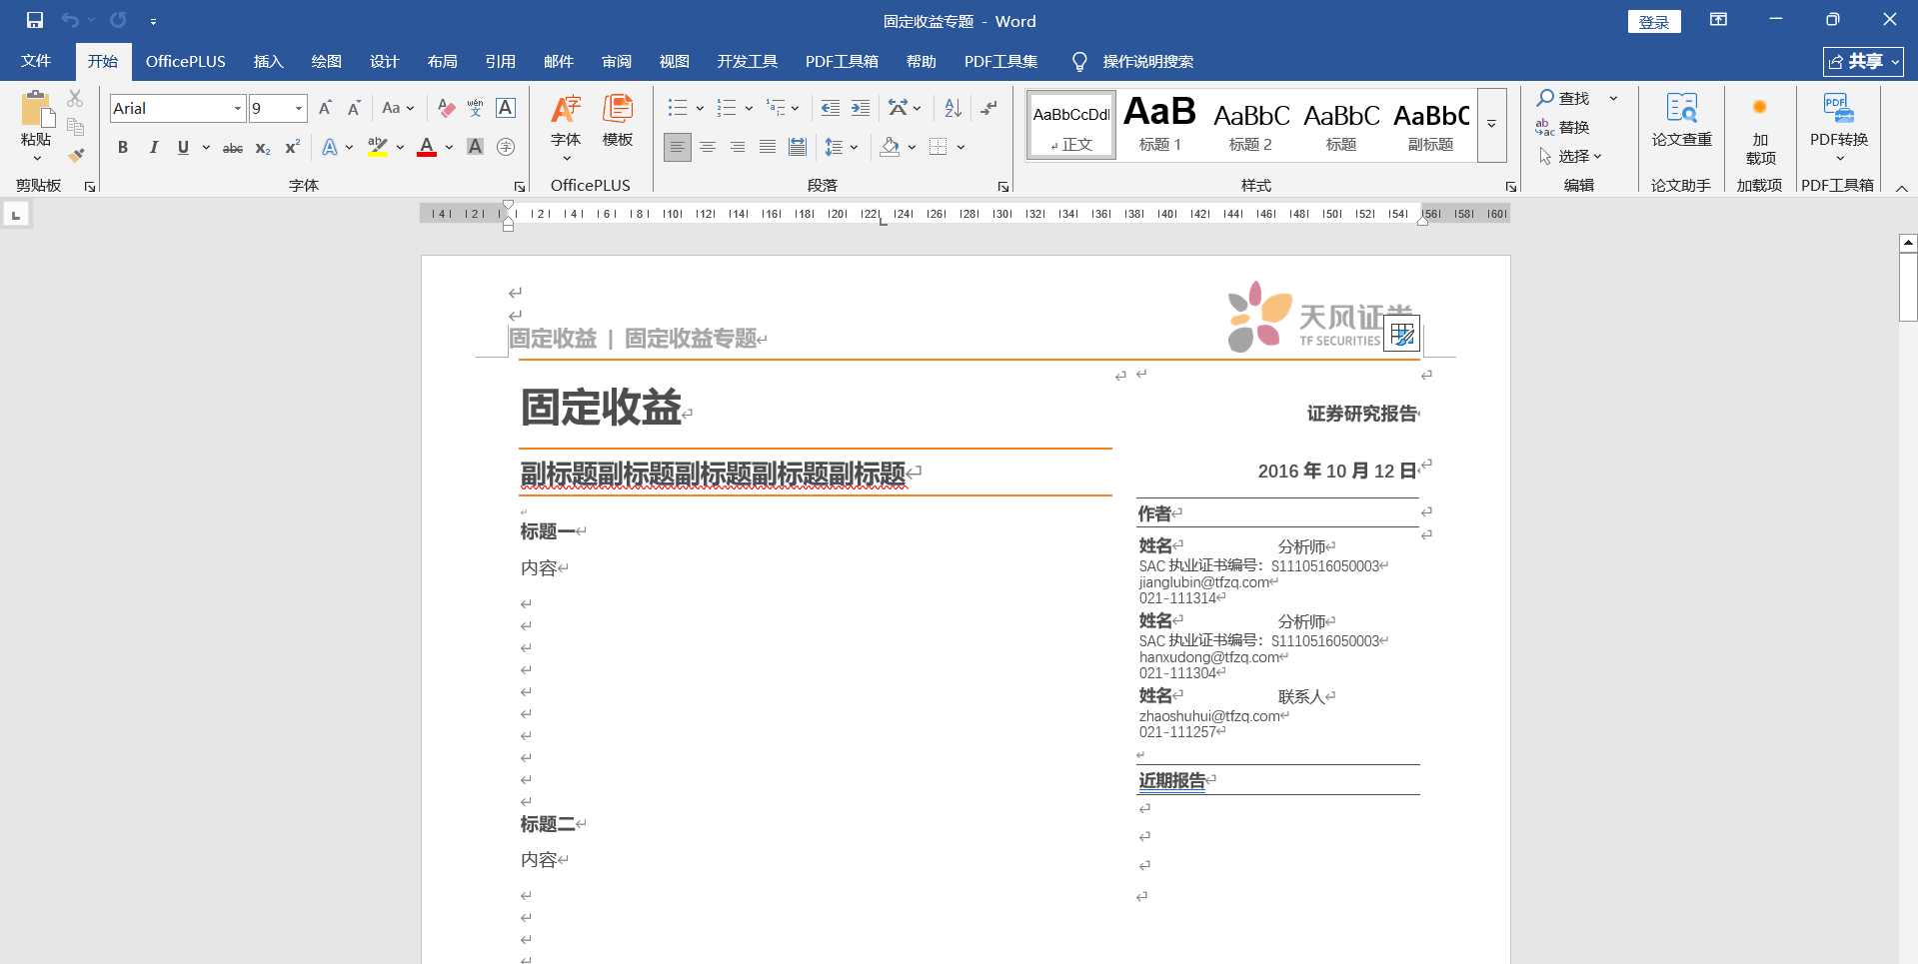

2、摘要
注意点：
- 分段，段落总结性语句单列，为橙色加粗字体；
- 摘要严格控制在一页纸内；
- 若页面内容足够，每个大段落之间空一行；
- 风险提示与前文间隔一行，其中“风险提示：”加粗；分点之间加数字序号和分号。
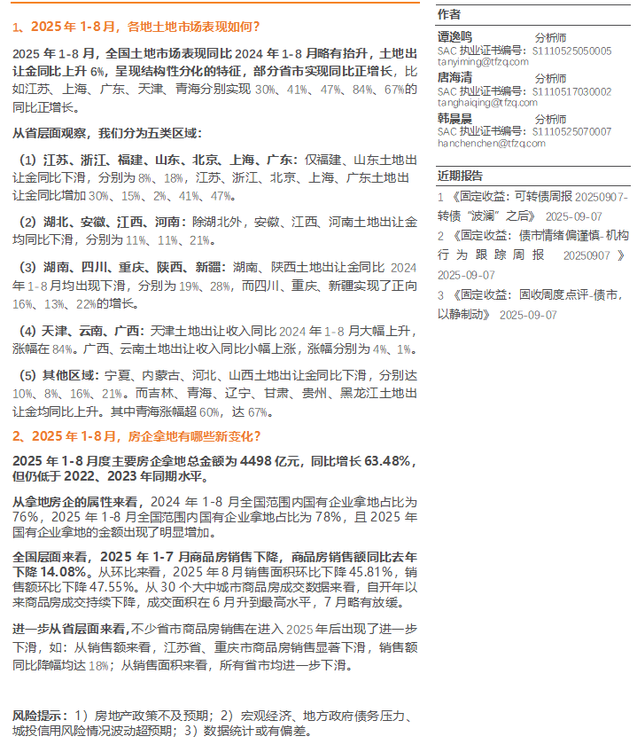

3、目录
注意点：“内容目录”和“图表目录”都橙色加粗。内容目录中一级标题需要加粗，二三级及以后标题无须加粗并依次往后缩进；图表目录中先图目录后表目录，中间间隔一行。内容目录和图表目录之间间隔一行。
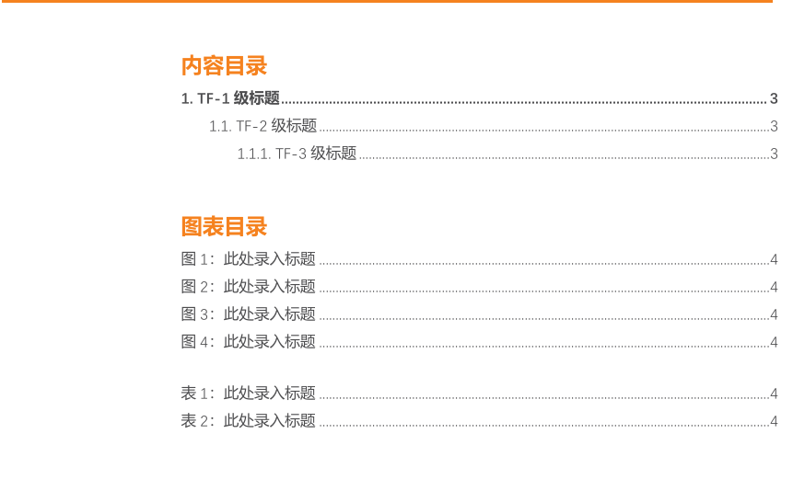

4、正文
- 文中图片仅有三种展现大小形式，请调整图片大小来适应模板而非改动模板（注意所有图片粘贴格式为增强型）。
- 单张半图：整个图表宽度严格控制在12.5cm，高度视图片本身尺寸而定。
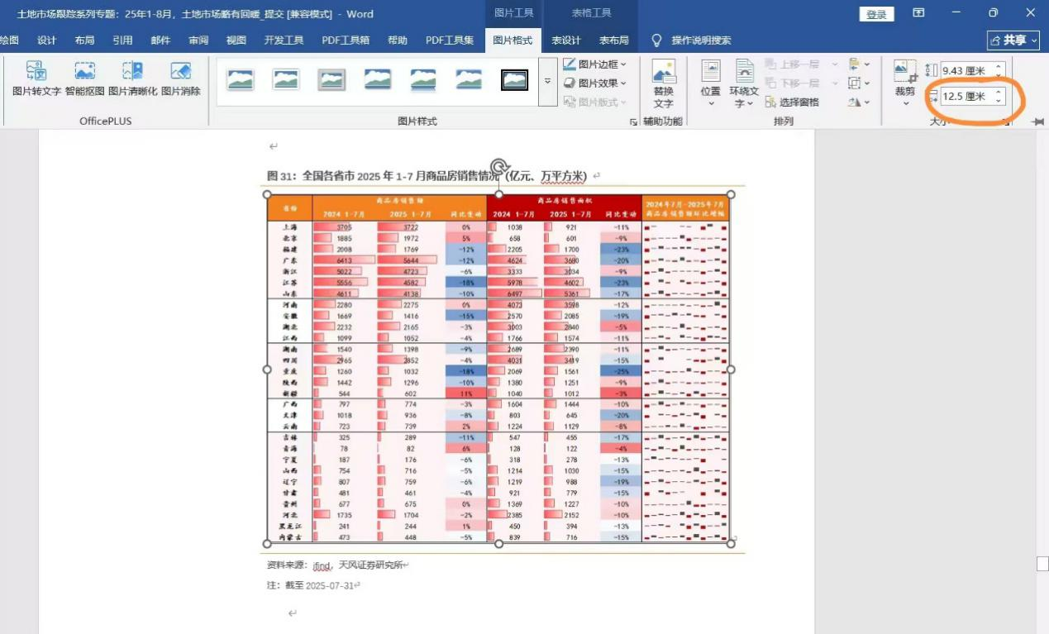

如图片来源为Excel图表，先在Excel中调整图片大小为10cm*19cm。
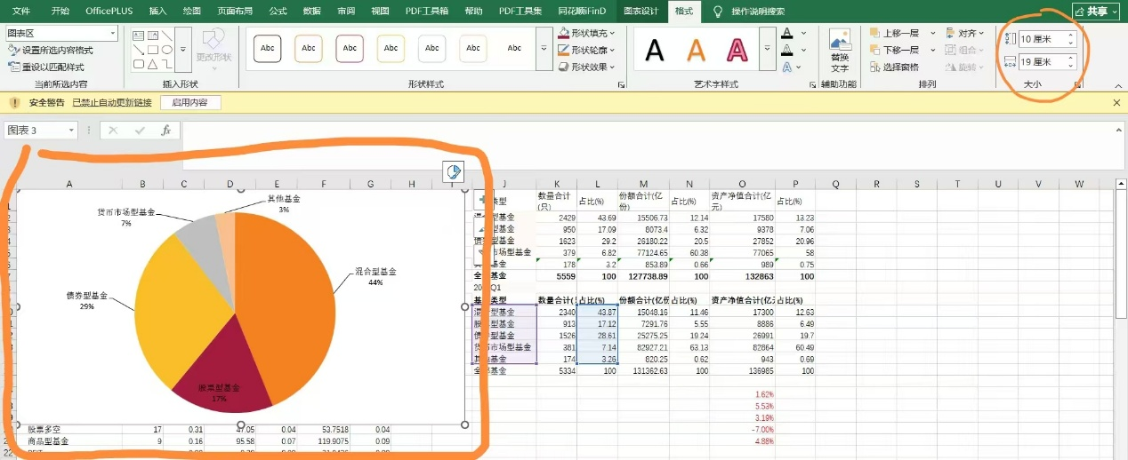

- 单张全图：整个图表宽度严格控制在17.22cm，高度视图片本身尺寸而定。
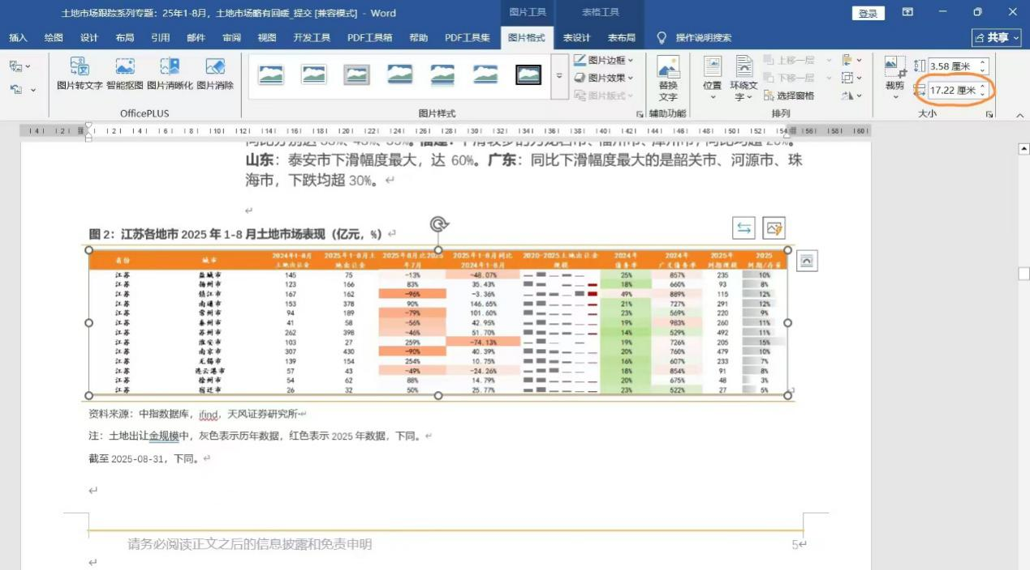

（3）两张并列图：图片高度严格控制在5.4cm。
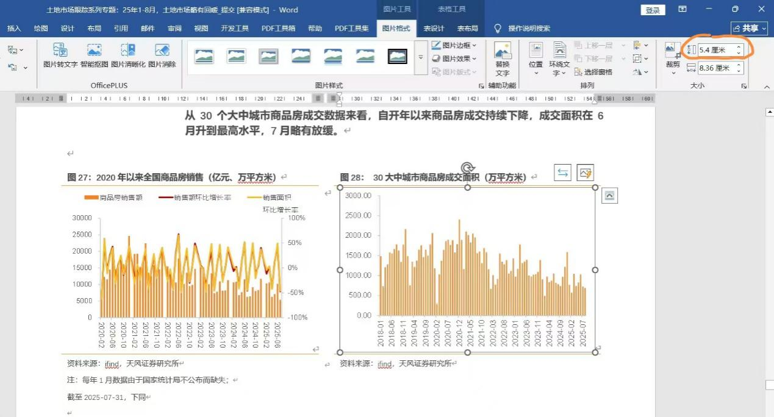

如图片来源为Excel图表，先在Excel中调整图片大小为7.8cm*12.2cm。
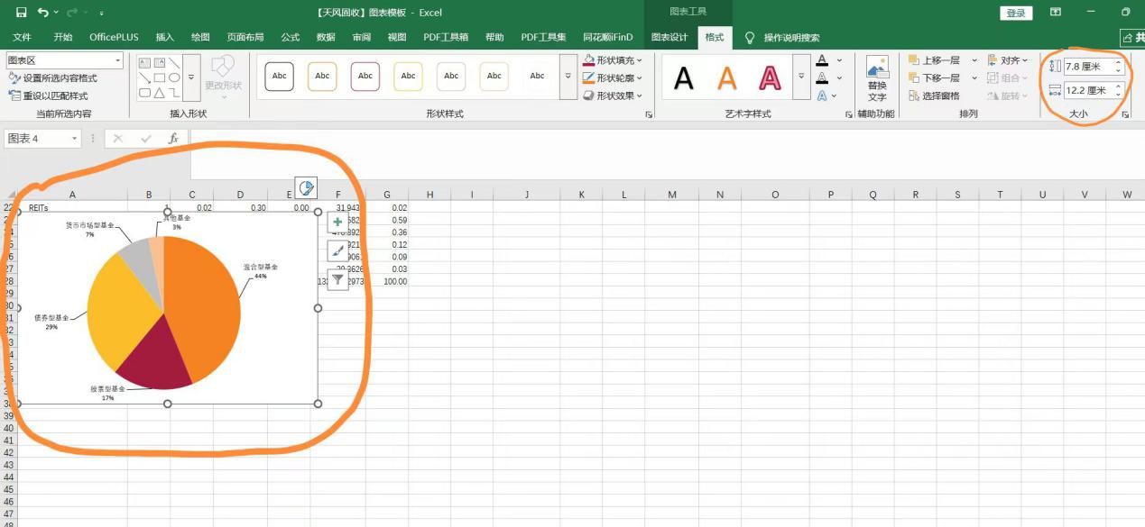

- 若图片为自绘，无其他来源，资料来源处请注明“天风证券研究所”整理。图表格式哪怕看着差不多也请务必用提供格式刷一遍。表格亦是如此，而非自己调整觉得看着差不多。
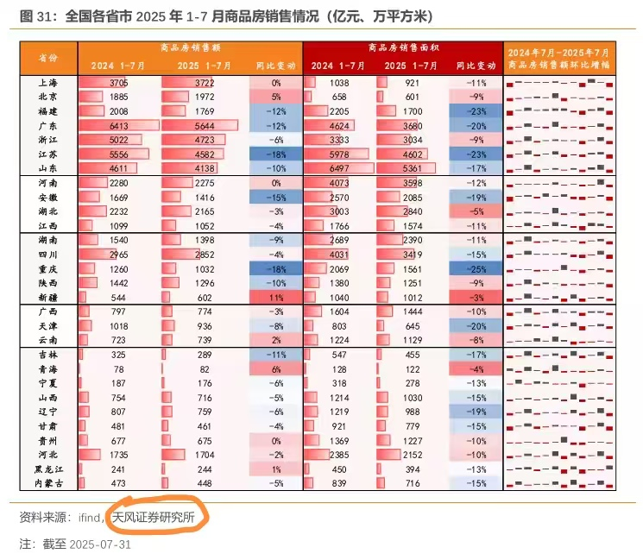
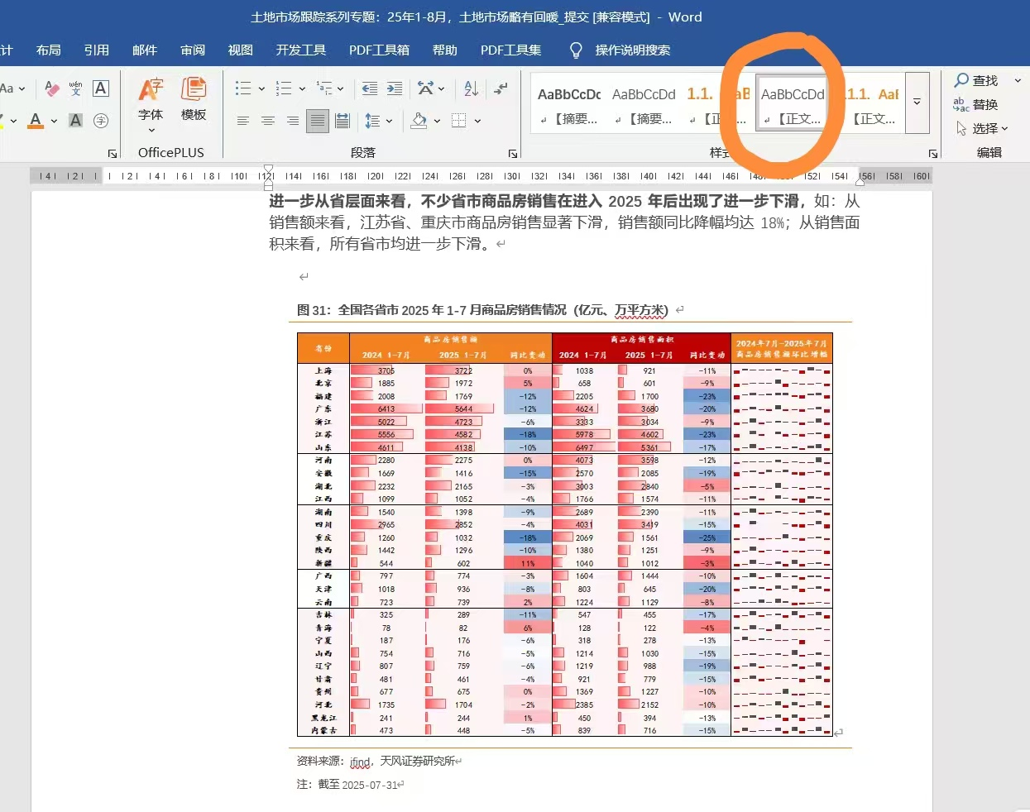

- 每一大章节另起一页（第一章除外）
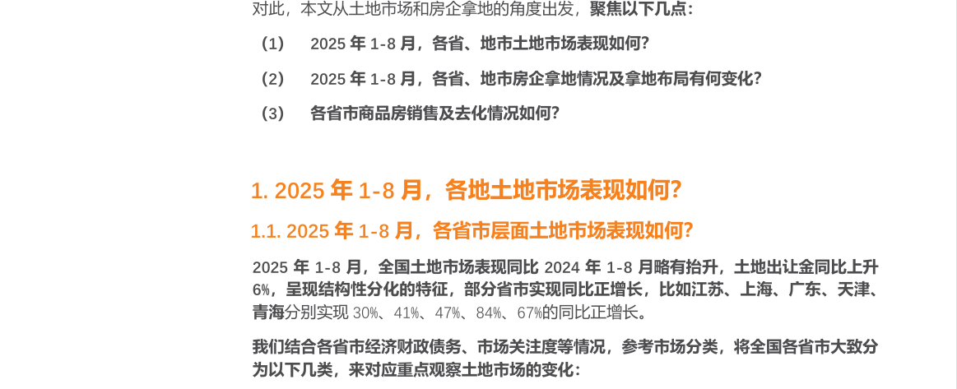
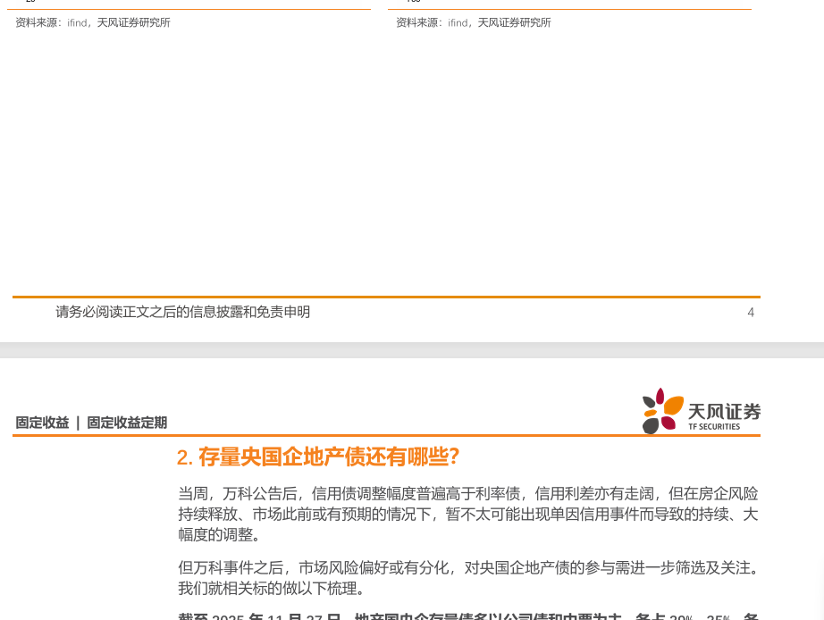

- 专有名词请加双引号，如十四五规划必须为：“十四五”规划。
- 所有日期请明确具体到哪一天；截止xxxx年xx月xx日中，“截止”务必换为“截至”。
- 单位为“亿元”的请写“亿元”，不要只写“亿”；图表中涉及3个及以上单位的，请在图表下方注明哪些指标分别对应什么单位。
- 所有图表的表头及资料来源行不单独分页。
- 风险提示务必有展开叙述。
- 连续的图表请注意：图表格式本质是表格形式，若连续，请确认中间为文字格式，而非两个大表连续形式。

【天风固收】excel格式要求
- 图表大小见报告格式要求
- 图表格式：先更改配色，字体Arial 10号，竖轴刻度线向外，横轴刻度线向外，无图表标题，图例放在上面。
- 文字格式：楷体，10号，全表格先用白色底纹刷一下。
- 粘贴：对于并列或独立的图片、图表，应使用“SVG格式”进行粘贴；对于Excel中的数字数据，粘贴后需形成图表，应使用“增强型图元文件”或“增强型粘贴”方式。


